
MANUEL DTO

Direction de la sécurité de l’Aviation civile
Direction technique Personnel Navigant
Édition nº 3 Révision 0
Publiée le 6 mai 2022

Gestion documentaire

Historique des révisions
Edition et version | Date | Modifications
Ed1 | 14 février 2020 | Création du manuel
Ed2 | 12 avril 2021 | Page 5 : MAJ des parties « planeurs » et « ballons »  Page 12 : suppression de la référence au site du Ministère  Page 18 : information des actions correctives via METEOR
Ed2v1 | 6 mai 2021 | MAJ de la charte graphique
Ed 3 | 6 mai 2022 | Page 14 : ajout du nota au sujet des bases supplémentaires  MAJ mineures sur les logigrammes pour prendre en compte les dernières évolutions  MAJ du paragraphe « Politique de sécurité »  Ajout de 5 annexes

Approbation du document
Nom | Responsabilité | Date | Visa
Luc LOCHOT  Pilote inspecteur DSAC/PN/FOR | Rédacteur | 10/05/2021 | Signé
Karine GAY  Cheffe de pôle DSAC/PN/FOR | Vérificateur | 14/05/2021 | Signé
Didier ROUZET  Directeur DSAC/PN | Approbateur | 25/05/2021 | Signé

Pour tout commentaire ou suggestion à propos de ce guide, veuillez contacter la direction de la sécurité de l’aviation civile à l’adresse suivante : dsac-ato-pn-bf@aviation-civile.gouv.fr

Sommaire
Gestion documentaire 2
Historique des révisions 2
Sommaire 3
1. Caractéristiques du DTO 4
2. Autorité compétente 4
3. Activité 4
4. Organigramme 5
5. Encadrement 6
6. Responsabilités 9
7. Instructeurs 10
8. Programme de formation 12
9. Aérodromes et sites d’exploitation 13
10. Aéronefs 15
11. FSTD 16
12. Installations 17
13. Réponse aux constatations de l’Autorité 18
14. Notification de changement et cessation d’activité de formation 19
15. Politique de sécurité 20
16. Réaction immédiate à un problème de sécurité 30
17. Archivage 31
18. Revue interne annuelle et rapport annuel d’activité 32
19. Accès 33
20. Annexes 34

Caractéristiques du DTO
(DTO.GEN.115)

I.1. Dénomination du DTO

I.2. Statut - règlement intérieur - Kbis

I.3. Site principal

I.4. Sites additionnels

I.5 Déclaration DTO et accusé de réception (Cf. Annexe 1)

Autorité compétente
(DTO.GEN.105)

Coordonnées de la DSAC/IR de rattachement (adresse et boite fonctionnelle).

Activité
(DTO.GEN.110)

Avion :
- Formation théorique pour LAPL(A) et PPL(A) ;
- Formation vol pour LAPL(A) et PPL(A) ;
- Formation aux qualifications de classe SEP (terre), SEP (mer) et TMG ;
- Formation aux qualifications additionnelles : vol de nuit, vol acrobatique, vol montagne, remorquage banderole et planeur.

Hélicoptère :
- Formation théorique pour LAPL(H) et PPL(H) ;
- Formation vol pour LAPL(H) et PPL(H) ;
- Formation aux qualifications de type pour les hélicoptères certifiés pour une configuration n’excédant pas 5 sièges ;
- Formation à la qualification additionnelle : vol de nuit.

Planeurs :
- Formation théorique pour SPL ;
- Formation vol pour SPL ;
- Formation à l’extension de privilège TMG ;
- Formation additionnelle aux méthodes de lancement ;
- Formation aux qualifications et privilèges additionnels : privilèges de vol acrobatique de base et de vol acrobatique avancé, qualification remorquage planeur et banderoles, qualification vol de nuit en TMG et privilège de vol dans les nuages ;
- Formation à la qualification FI(S) ;
- Formation de remise à niveau FI(S) ;
- Cours de standardisation et séminaire de recyclage pour les examinateurs FE(S).

Ballons :
- Formation théorique pour BPL ;
- Formation vol pour BPL ;
- Formation à l’extension de classe ou de groupe ;
- Formation à l’extension au vol captif ballon à air chaud;
- Formation à la qualification vol de nuit ;
- Formation à la qualification exploitation commerciale ;
- Formation à la qualification FI(B) ;
- Formation de remise à niveau FI(B) ;
- Cours de standardisation et séminaire de recyclage pour les examinateurs FE(B).

Organigramme
(DTO.GEN.210)
Représentant du DTO
Responsable Pédagogique
FI
TKI
Responsable Pédagogique Adjoint
FI
TKI

Cf. annexe 2 : organigramme nominatif

Encadrement
(DTO.GEN.210)

➢ Représentant du DTO :

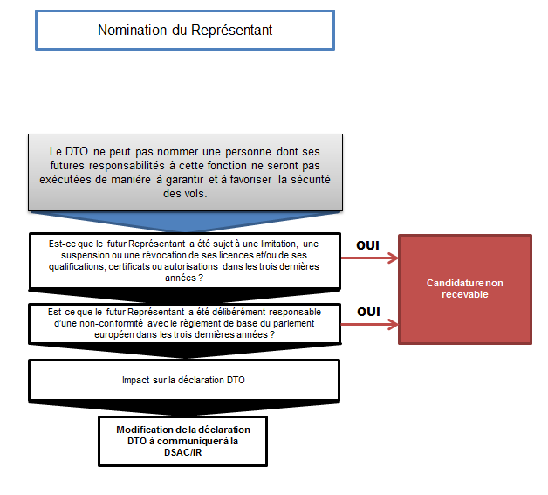

➢ Responsable pédagogique :

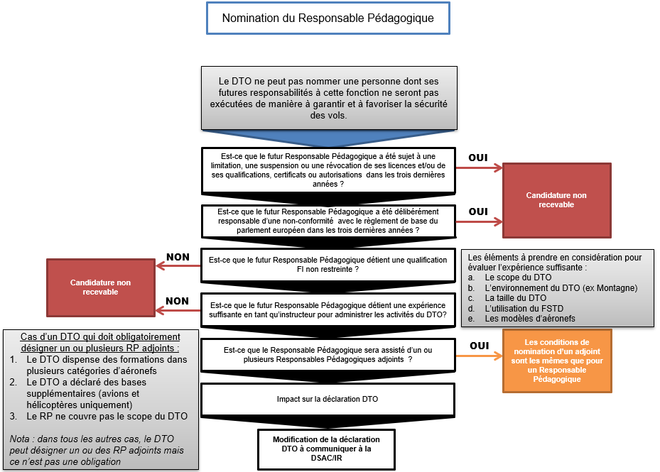

➢ Responsable pédagogique adjoint :

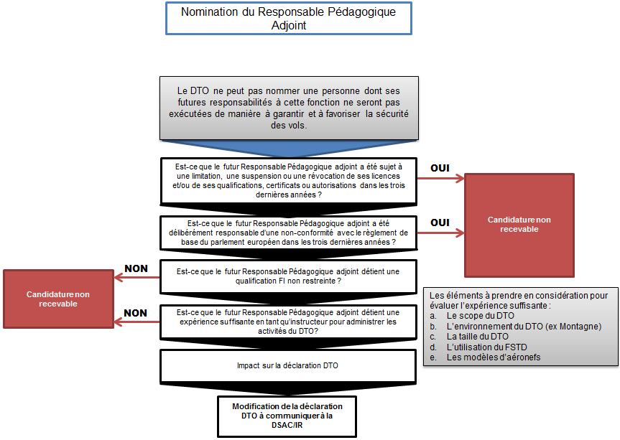

Responsabilités
(DTO.GEN.210)

➢ Représentant du DTO :

- Il veille à ce que le DTO et ses activités soient conformes avec les exigences règlementaires applicables et avec sa déclaration.

- Il élabore et met en place une politique de sécurité qui assure que les activités du DTO sont exécutées en sécurité.

- Il fait la promotion de la sécurité au sein du DTO.

- Il veille à ce que le DTO dispose de suffisamment de ressources pour que les activités soient exécutées de manière efficace.

➢ Responsable pédagogique :

- Il veille à ce que la formation dispensée soit conforme aux exigences de la Part FCL / SFCL / BFCL et avec les programmes de formation du DTO.

- Il est responsable de l’intégration de la formation au vol sur les aéronefs ou des FSTD et de l’instruction théorique.

- Il supervise la progression de chaque stagiaire.

- Il est responsable de la supervision des responsables pédagogiques adjoints dans le cas de l’utilisation de bases supplémentaires.

Nota :
Si le Représentant du DTO ou le Responsable Pédagogique délèguent une partie de leurs responsabilités à une personne identifiée (ex : RP adjoint, Responsable Sécurité, Responsable administratif, …), cela peut être décrit dans ce chapitre.

Instructeurs
(DTO.GEN.210 / DTO.GEN.260)

➢ Instructeurs sol :
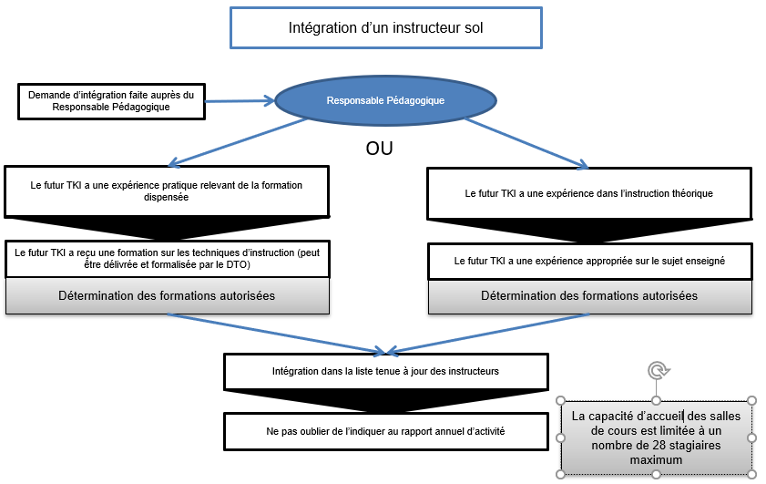

➢ Instructeurs Vol et/ou simu :

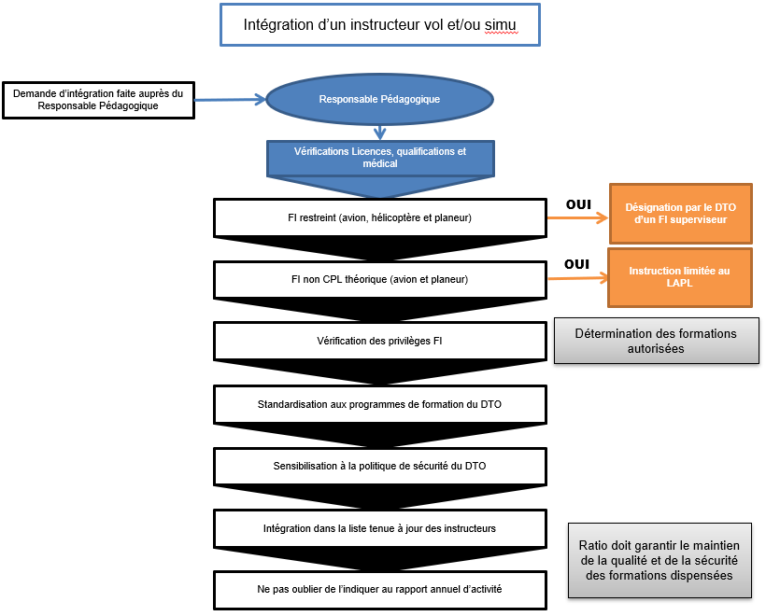

Cf. annexe 3 : liste détaillée des instructeurs telle que décrite dans l’AMC1 DTO.GEN.210 (d)(e).

Programme de formation
(DTO.GEN.230)

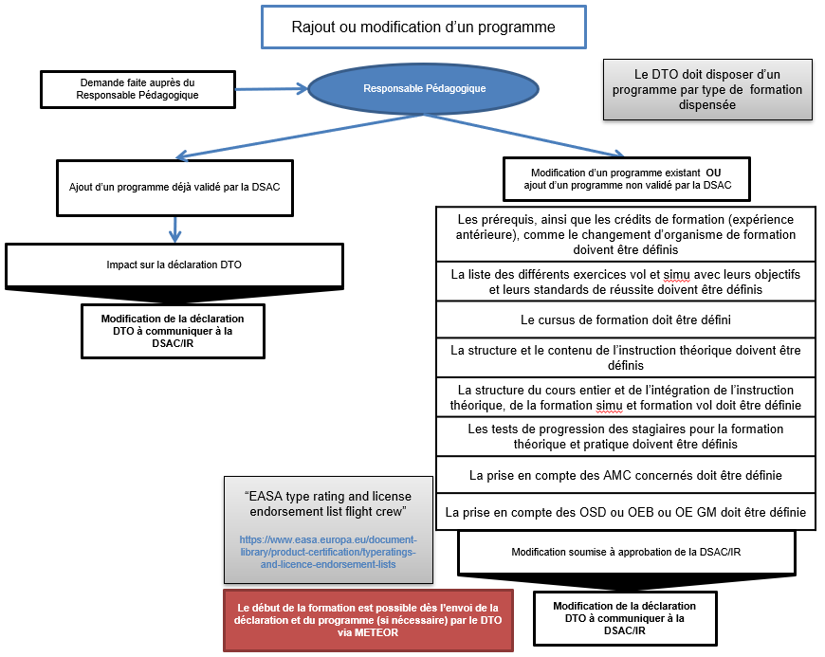

NB : Quand un programme considéré comme conforme à l’AIRCREW par la DSAC a été mis à jour, le DTO a un délai de 6 mois pour prendre en compte cette modification.

Aérodromes et sites d’exploitation
(DTO.GEN.250)

➢ Sélection de la base principale ou d’un site d’entrainement :

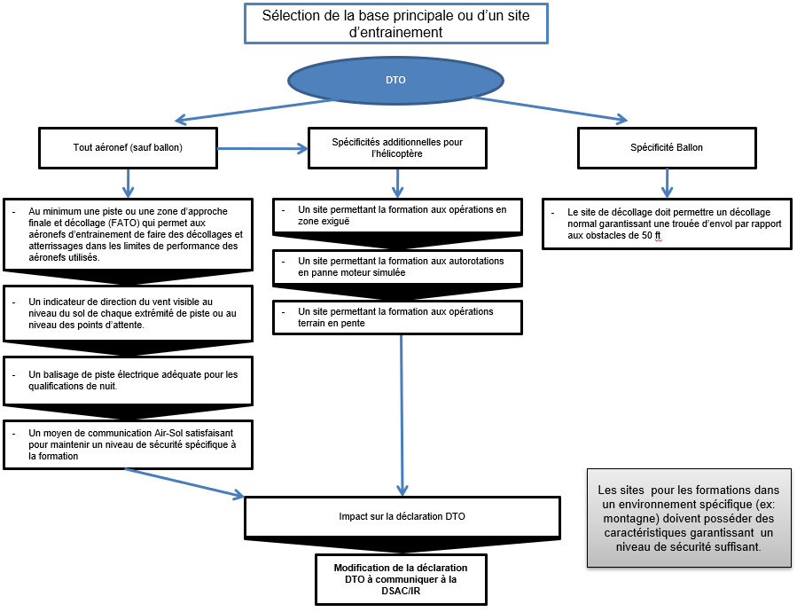

➢ Base secondaire :

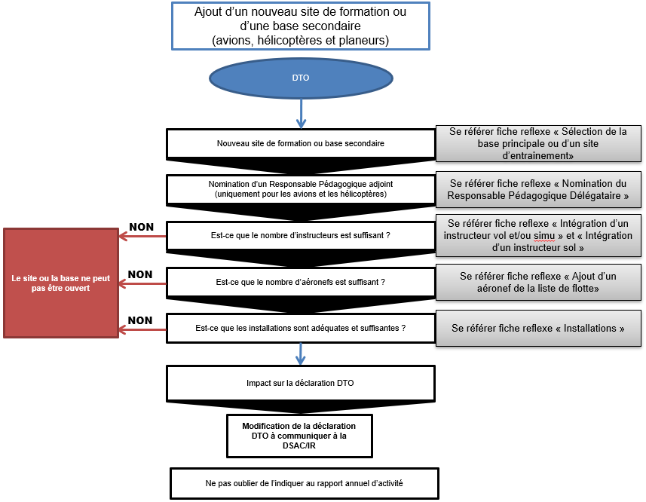

Nota :
Conformément à l’AMC1 DTO.GEN.115 (a)(2), à l’exception des DTO ballons, les DTO doivent déclarer toutes leurs bases ou sites opérationnels où ils dispensent, de façon permanente ou temporaire (par ex : des camps d’entraînement), des formations, où il a des aéronefs et des installations conformes à la Part-DTO.

Aéronefs
(DTO.GEN.240)

➢ Ajout d’un aéronef à la liste de flotte :
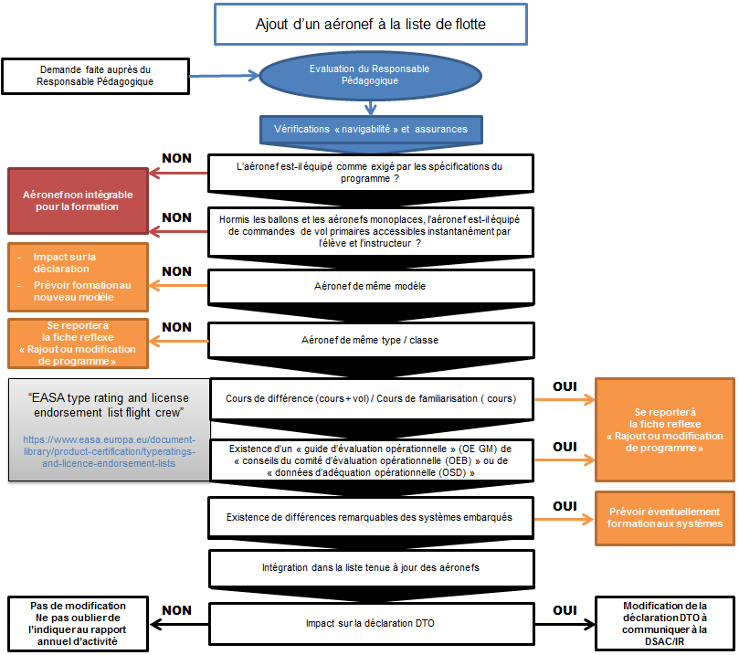

Nota :
Un DTO peut utiliser dans le cadre de son activité de formation un aéronef dont il n’est pas le propriétaire. Dans ce cas, un contrat (location ou mise à disposition) doit exister entre le propriétaire et l’organisme.

➢ Retrait d’un aéronef de la liste de flotte :

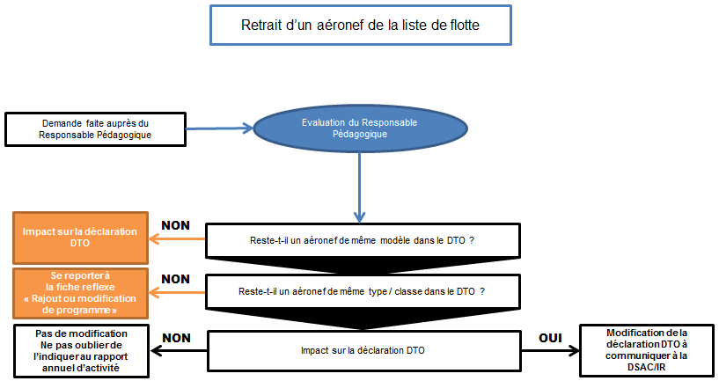

Cf. annexe 4 : liste détaillée des aéronefs utilisés dans le DTO.

FSTD
(DTO.GEN.240)

La procédure d’ajout et de retrait est sensiblement la même que pour un aéronef.
Voir Chapitre 10.
Vérification de l’adéquation des FSTD pour la formation.

Installations
(DTO.GEN.215)

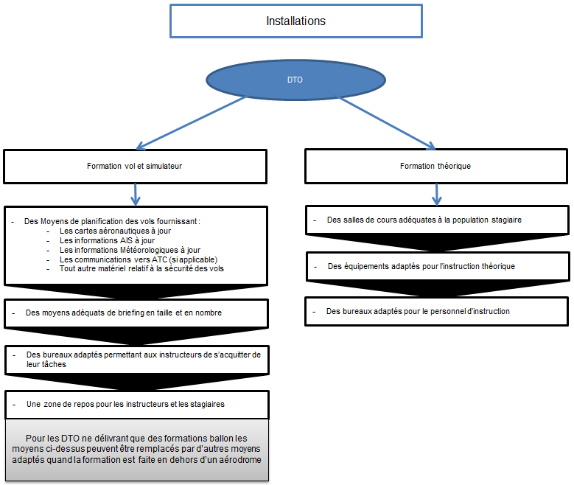

Réponse aux constatations de l’Autorité
(DTO.GEN.150)

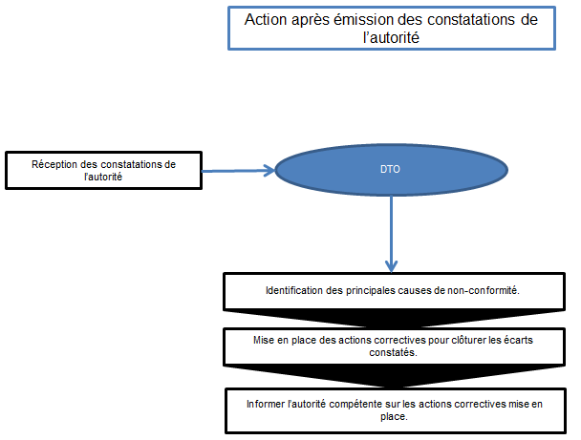

NB : Le DTO informe l’Autorité des actions correctives mises en place, via METEOR.

Notification de changement et cessation d’activité de formation
(DTO.GEN.116 / DTO.GEN.135)

➢ Le DTO notifie à la DSAC, via METEOR, et dans les plus brefs délais :

- Tout changement d’information contenue dans la déclaration,

- Tout changement des programmes de formation ou des manuels de formation,

- L’arrêt d’une ou plusieurs activités de formation contenue dans la déclaration.

NB :

Un DTO n’est plus autorisé à dispenser une partie ou la totalité des formations contenues dans sa déclaration quand un des cas suivants se présent :
• Le DTO a notifié à la DSAC/IR la cessation partielle ou totale des activités de formation contenue dans la déclaration,
- Le DTO n’a pas dispensé la formation depuis plus de 36 mois consécutifs.

Politique de sécurité
(DTO.GEN.210)

Cf. annexe 5 : politique de sécurité DTO formalisée (selon les principes ci-dessous)

Les principes :

Dans sa déclaration, le DTO confirme avoir élaboré une politique de sécurité et appliquera cette politique tout au long des activités de formation couvertes par la déclaration.

Conformément au DTO.GEN.210 a) 1) ii) et iii), le représentant du DTO a notamment pour mission :
- D’élaborer et mettre en place une politique de sécurité garantissant que les activités du DTO sont réalisées en toute sécurité, veiller à ce que le DTO adhère à cette politique de sécurité et prendre les mesures nécessaires pour atteindre les objectifs de cette politique de sécurité ;
- De promouvoir la sécurité au sein du DTO.

Conformément à l’AMC1 DTO.GEN.210 a) 1) ii), la politique de sécurité doit définir, en fonction des programmes de formation du DTO, au moins les moyens et les méthodes utilisés pour :
- Identifier les dangers,
- Evaluer les risques, et
- Evaluer l’efficacité des mesures d’atténuation des risques (nouvelles mesures et suivi des mesures existantes).

La politique de sécurité doit également inclure les procédures de report d’évènements (conformément au règlement (UE) n°376/2014), d’évaluation, de traitement, d’analyse et de stockage des données relatives aux évènements de sécurité notifiés de manière obligatoire ou volontaire (AMC1 DTO.GEN.210 a) 1 ) ii) b).

Pour ce faire, le responsable du DTO peut nommer un responsable de la sécurité et désigner une équipe en charge de la sécurité (GM1 DTO.GEN.210 a) 1) i) (b)).

Une fois le travail préliminaire d’identification, d’évaluation et d’atténuation des risques effectué, tout au cours de l’année, la ou les personnes en charge de la sécurité :
- Recueillent et traitent les déclarations évènements obligatoires ou volontaires,
- Se tiennent informées des consignes de sécurité émanant des autorités (DSAC, EASA, BEA, …),
- Se tiennent informées des consignes de sécurité émanant de la fédération,
- Tiennent informées le représentant du DTO.

Lors de la revue interne de sécurité, l’ensemble des mesures d’atténuation prises sont à nouveau évaluées pour vérifier leur pertinence et leur efficacité.

La méthode d’identification des risques pourra être à nouveau appliquée afin de vérifier qu’aucun changement ne soit apparu.

Dans le cas du vol à voile, ce rapport sera transmis à l’autorité et à l’ATO CNVV pour les satellites de l’ATO.

La politique de sécurité est donc un document à part entière qui vise à définir et décrire le fonctionnement de la sécurité dans le DTO. Le résultat de la politique de sécurité, c’est-à-dire l’ensemble des dangers et risques identifiés et atténués pourra figurer dans une annexe ou dans le premier compte-rendu de réunion de l’équipe en charge de la sécurité.

La mise en œuvre :

Le représentant du DTO doit répondre aux questions suivantes :
- A-t-il nommé un responsable pour l’assister dans cette tâche ?
- Y-a-t-il une équipe dédiée pour mettre en œuvre la politique de sécurité ?
- A quelle fréquence l’équipe se réunit-elle ?
- Quelle est la méthode d’analyse des risques (ci-après un exemple d’analyse des risques)

- Identification des dangers

Risques liés à l’environnement :
Utilisation de l’acronyme P.O.M.P.E.S. en prenant en compte l’activité de formation et notamment les risques associés aux vols.
- Pistes (multiples, sécantes, pentes, état de surface, dimension, moyen de lancement mixte pour planeur)
- Obstacles (présence d’obstacles pouvant influencer l’approche ou la trajectoire de décollage, pouvant engendrer des turbulences en fonction du vent)
- Météo (effets météo locaux : ondes, entrées maritimes, confluence, vents forts…)
- Particularités des installations (risque aviaire, activités multiples, activité IFR, AFIS, TWR, auto info, fréquence dédiée ou 123.500, accueil d’une compétition (comment intégrer ou pas l’activité d’instruction), idem pour une manifestation aérienne)
- Espaces aériens (plafond, zones, clairances, protocole)
- Sol (trajectoire de roulage au sol, traversée de piste, stockage aéronefs, organisation générale de la piste).

Risques liés aux changements dans le DTO
- Nouvelle base ou nouveau site : reprendre l’acronyme P.O.M.P.E.S.
- Machine (introduction ou retrait d’une machine, y compris pour le moyen d’envol pour les planeurs)
- Programme (mise en œuvre ou évolution d’un programme de formation)
- Instructeur (intégration d’un nouveau FI (sans expérience ou provenant d’un autre club avec d’autres habitudes de travail), départ d’un FI (perte de compétence spécifique, charge de travail à répartir…)
- Moyen d’envol pour le vol à voile (intégration d’un nouveau moyen d’envol ou changement (changement du remorqueur, arrivée d’un ULM, changement de treuil), pilote remorqueur ou treuil débutant, procédures concernant les premiers lâchers)

Utiliser les supports suivants afin d’identifier les évènements qui peuvent concerner l’activité du DTO :
- Compte-rendu BEA
- REX fédéral
- Campagne ISAL
- Consignes EASA
- Consignes de navigabilité
- Guide des vols solo DSAC
- Guides fédéraux

- Evaluation du risque

L’évaluation du risque prend en compte la gravité, la probabilité d’occurrence, la fréquence.

Le DTO doit définir ses méthodes pour évaluer le risque. Ci-dessous un exemple avec les tableaux OACI, mais le DTO peut très bien utiliser ceux de sa fédération, ou même créer ses propres tableaux.

Tableau de gravité des risques :

Niveau | Descripteur | Description de la gravité
Niveau | Descripteur | Sécurité de l’aéronef | Blessures
A | Catastrophique | Équipement détruit | Plusieurs morts
B | Dangereux | - Importante réduction des marges de sécurité, détresse physique ou charge de travail telle qu’il n’est pas sûr que les opérateurs puissent accomplir leurs tâches exactement ou complètement  - Dommage majeur d’un équipement | Blessure grave
C | Majeure | - Importante réduction des marges de sécurité, réduction de la capacité des opérateurs de faire face à des conditions de travail défavorables, du fait d’une augmentation de la charge de travail ou comme résultat de conditions compromettant leur efficacité  - Incident grave | Blessures à des personnes
D | Mineure | - Nuisance  - Limites de fonctionnement  - Application de procédures d’urgence  - Incident mineur | Blessure mineure
E | Négligeable | Peu de conséquences | Pas de blessure

Tableau de probabilité d’un risque :

Probabilité | Signification | Valeur
Fréquent | Susceptible de se produire de nombreuses fois (s’est produit fréquemment) | 5
Occasionnel | Susceptible de se produire parfois (ne s’est pas produit fréquemment) | 4
Eloigné | Peu susceptible de se produire, mais possible (s’est produit rarement) | 3
Improbable | Très peu susceptible de se produire (on n’a pas connaissance que cela se soit produit) | 2
Extrêmement improbable | Il est presque inconcevable que l’événement se produise | 1

Matrice d’évaluation d’un risque de sécurité :

Probabilité du risque | Gravité du risque
Probabilité du risque | Catastrophique  A | Dangereux  B | Majeur  C | Mineur  D | Négligeable  E
Fréquent 5 | 5A | 5B | 5C | 5D | 5E
Occasionnel 4 | 4A | 4B | 4C | 4D | 4E
Eloigné 3 | 3A | 3B | 3C | 3D | 3E
Improbable 2 | 2A | 2B | 2C | 2D | 2E
Extrêmement improbable 1 | 1A | 1B | 1C | 1D | 1E

Matrice de tolérabilité :

Description de la tolérabilité | Indice de risque évalué | Critères suggérés
Tolérable  Acceptable  Intolérable | 5A, 5B, 5C, 4A,4B,3A | Inacceptable dans  les circonstances existantes
Tolérable  Acceptable  Intolérable | 5D,5E, 4C, 4D, 4E, 3B, 3C, 3D, 2A, 2B, 2C, 1A | Acceptable sur la base  d’une atténuation de risque.  Peut exiger une décision  de la direction.
Tolérable  Acceptable  Intolérable | 3E,2D, 2E, 1B, 1C, 1D, 1E | Acceptable

- Atténuation du risque et suivi des mesures d’atténuation (avec quelle fréquence)

En fonction de l’analyse qui a été réalisée, des mesures d’atténuation du risque seront prises pour rendre le risque acceptable. Si ce n’est pas possible, il faut envisager le renoncement.

- Suivi des mesures d’atténuation

Dans l’évaluation annuelle de sécurité, un suivi des mesures d’atténuation sera réalisé pour en vérifier la pertinence et décider de leur maintien en l’état ou de leur évolution.

- Synthèse

L’ensemble des risques identifiés pourront être synthétisés dans un tableau récapitulatif avec la mesure d’atténuation décidée et la nouvelle évaluation qui en découle.

Dans tous les cas, il est utile de tracer la démarche effectuée pour chacun des risques afin de garder la mémoire du travail effectué d’une part et d’aider à la décision si le risque doit faire l’objet d’une nouvelle évaluation.

Risque | Evaluation | Mesures d’atténuation | Evaluation après atténuation du risque
Interférence avec les trajectoires d’approche finale IFR | 5B | Eviter le secteur de l’approche finale dans la mesure du possible, sinon, se maintenir à l’écoute de la fréquence et se signaler à l’ATC.  Transpondeur sur ON si équipé | 2A

- Culture juste

Après consultation, les responsables du DTO s’assurent de l’adoption des règles décrivant comment les principes de la « culture juste » sont garantis et mis en place.
« Culture juste », une culture dans laquelle les agents de première ligne ou d'autres personnes ne sont pas punis pour leurs actions, omissions ou décisions qui sont proportionnées à leur expérience et à leur formation, mais dans laquelle les négligences graves, les manquements délibérés et les dégradations ne sont pas tolérés.

Comment sont recueillis les évènements de sécurité ?
C’est au DTO à le définir et à la détailler dans une procédure interne (AMC1 DTO.GEN.210 (a)(1)(ii) b))
- Boite aux lettres
- Mails libres
- Retour verbal ensuite formalisé
- …

Comment sont-ils formalisés ?
- Formulaire CRESAG
- Formulaire REX fédéral
- Formulaire REX interne club
- …

Comment sont traités les évènements de sécurité ?
En fonction de la gravité ou de la fréquence de l’évènement :
- Réaction immédiate par les acteurs de terrain
- Réunion extraordinaire des responsables de la sécurité
- Prise en compte de l’évènement qui sera traité en réunion ordinaire des acteurs de la sécurité

Comment l’information est-elle diffusée auprès des membres du DTO ?
- Affichage,
- Briefing matinal,
- Mail spécifique,
- Gazette du club,
- …

Archivage

L’ensemble des comptes rendus d’évènements, de réunions et messages d’information est archivé au sein du DTO.
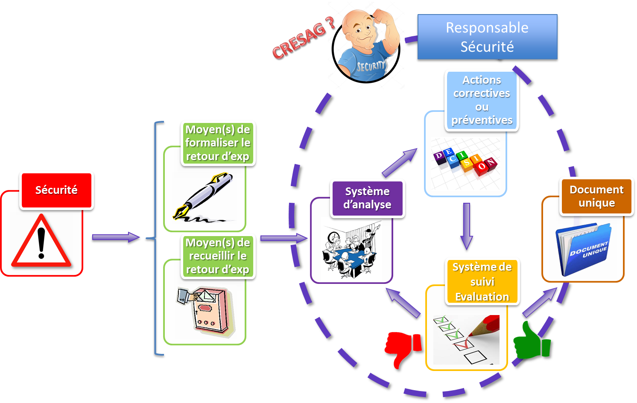

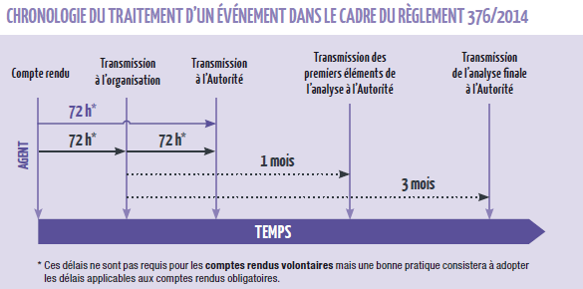

Processus de gestion d’un risque de sécurité

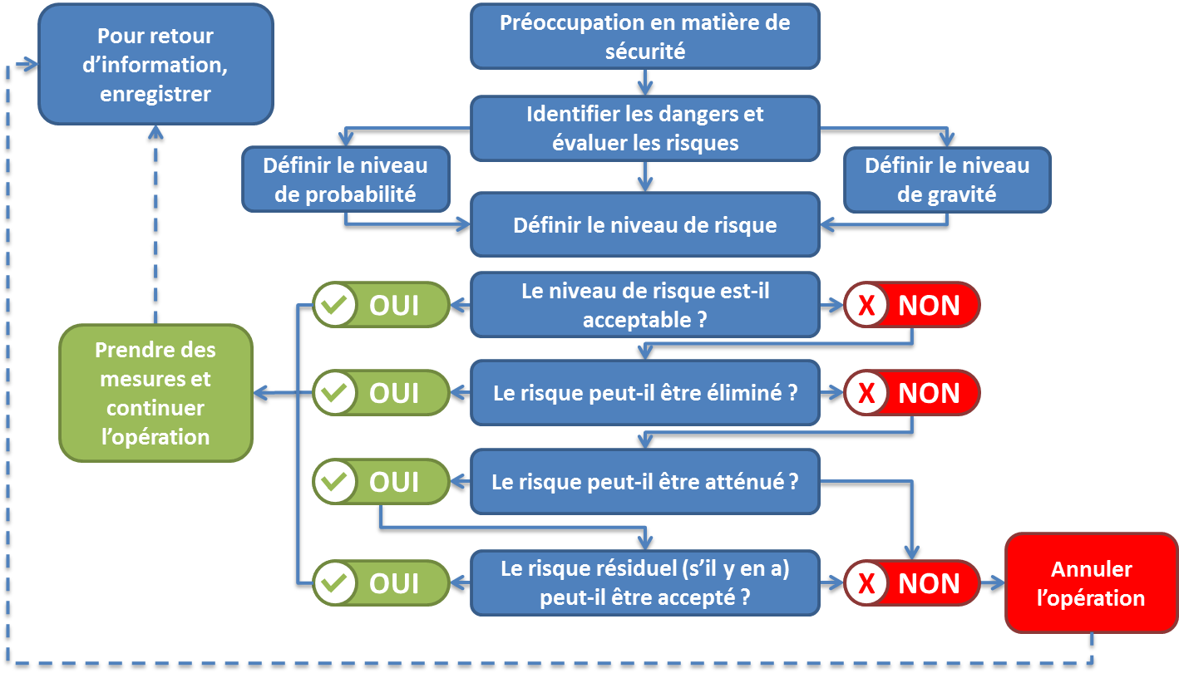

Réaction immédiate à un problème de sécurité
(DTO.GEN.155)

➢ Le DTO met en place :

- le plan de sécurité de l’état défini par l’autorité compétente, en particulier les campagnes de sensibilisation de l’ISAL ;

- le suivi des informations issues de l’EASA, incluant les directives sur la navigabilité des aéronefs.

Archivage
(DTO.GEN.220)

➢ Procédure d’archivage :

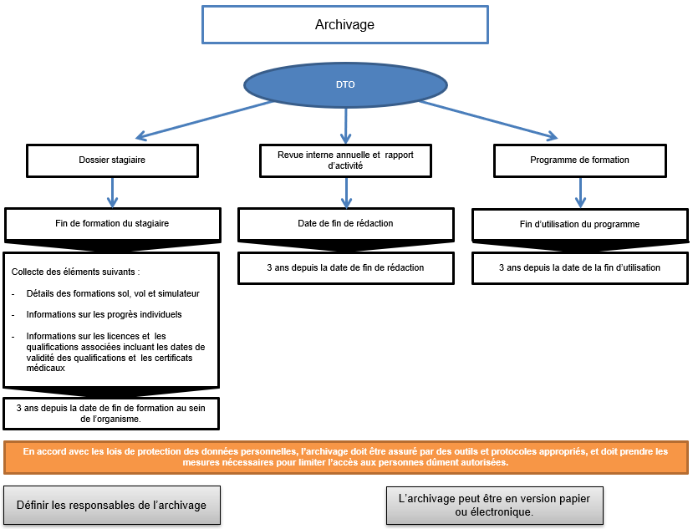

Revue interne annuelle et rapport annuel d’activité
(DTO.GEN.270)

➢ Le DTO doit :

- Conduire une revue interne annuelle sur les tâches et les responsabilités spécifiques à chaque personnel encadrant et établir un rapport sur cette revue,

- Etablir un rapport annuel d’activité,

- Soumettre le rapport de la revue interne annuelle et le rapport annuel d’activité au plus tard le premier trimestre de l’année N pour l’année N-1.

➢ La revue interne annuelle doit comprendre :

1. Une évaluation sur la disponibilité de ressources suffisantes pour effectuer toutes les activités du DTO.

2. La vérification de la conduite des formations en accord avec les exigences de la Part-FCL, avec les programmes de formation du DTO et avec la politique de sécurité.

3. Les contrôles internes inopinés des livrets de progression et des attestations de fin de formation faits par le DTO.

4. Des évaluations des programmes de formation, leurs adéquations et leurs mises à jour.

5. Le contrôle des aéronefs d’entrainement incluant leurs documents et leurs archives de maintenance.

6. La vérification des aérodromes et des sites opérationnels avec les installations associées.

7. Une évaluation de l’adéquation et de l’efficacité des actions correctives et curatives ainsi que leurs suivis ; des non-conformités détectées lors de la revue interne ou par l’Autorité.

8. L’évaluation de la politique de sécurité comprenant les moyens et les méthodes.

9. L’évaluation de la mise en place efficace de mesures d’atténuation.

➢ Le rapport annuel d’activité doit contenir :

1. La liste de tous les cours de formation et de remise à niveau réellement dispensés.

2. La liste de tous les instructeurs vol, simu et théorique ayant participé aux formations, comprenant les informations sur les cours qu’ils ont effectués.

3. Le nombre de stagiaires par cours de formation.

4. Tous les aéronefs et FSTD utilisés, comprenant les immatriculations ou les numéros de certification FSTD. En particulier :

a) les aéronefs utilisés par formation,

b) les aérodromes principalement utilisés.

5. Tous les évènements, les incidents et les accidents survenus pendant les cours de formation.

6. Toutes autres informations relevant du DTO.

Nota :
Formulaire téléchargeable dans la rubrique Aviation civile / Formation aéronautique /DTO

Accès
(DTO.GEN.140)

Le DTO doit à tout moment garantir l’accès à ses installations, ses aéronefs, ses documents, ses archives, ses données, ses procédures ou tout autre élément lié à l’activité de formation couverte par sa déclaration, à l’autorité compétente.

Annexes

- Annexe 1 : déclaration DTO et accusé de réception DSAC

- Annexe 2 : organigramme nominatif du DTO

- Annexe 3 : liste des instructeurs

- Annexe 4 : liste des aéronefs

- Annexe 5 : politique de sécurité

Nota : si le DTO l’estime utile, il peut ajouter d’autres annexes afin de décrire des procédures internes ou de centraliser toute la documentation

